Parcial I - Supletorio. Ley de Coulomb, Ley de Gauss y Conductores.
Física Electricidad y Magnetismo. Código de la asignatura: 1000017.Semestre 2014-02.
Duración del Parcial: Una (1) hora y treinta (45) minutos.

Nombre Estudiante:______________________________________________c.c.____________________

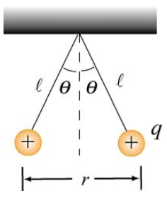
1. Ejercicio (Total 33.3%).
Dos diminutas bolas conductoras de masas idénticas m y cargas idénticas q cuelgan de hilos no conductores de longitud l. Cada bola forma un ángulo ɵ con el eje vertical, como se muestra en la figura. Asuma que ɵ es tan pequeño que tan ɵ = sen ɵ.
- Halle una expresión para la separación entre las bolas.
- Calcule q, si l=1.2x10² cm, m=1.0x10¹g y x=5.0cm.

2. Ejercicio (Total 33.3%).
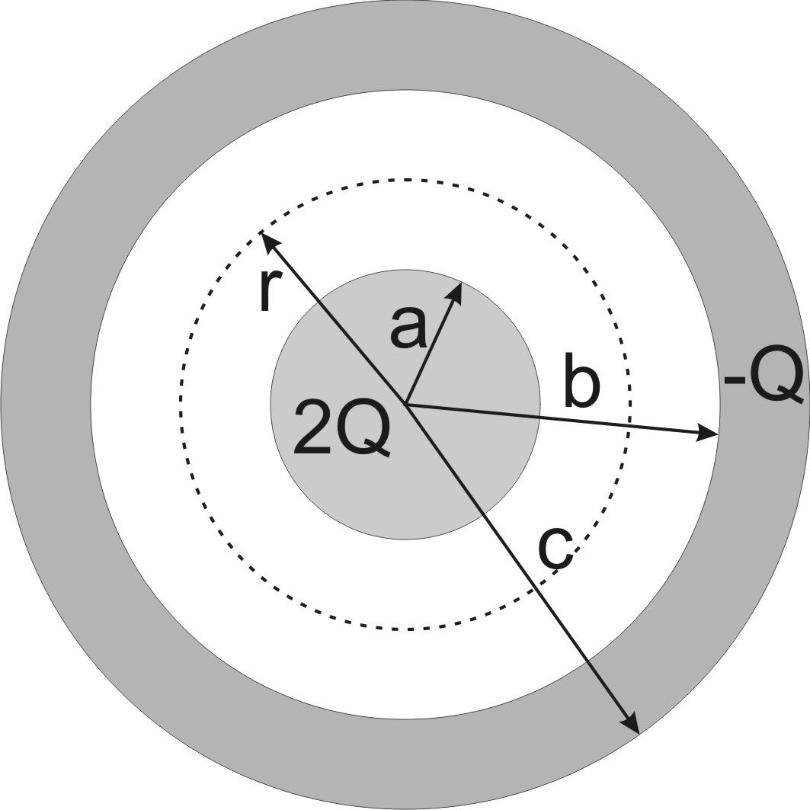
La esfera sólida conductora de radio a está rodeada por una cascarón conductor de radios b y c respectivamente, según la figura. Ambos conductores están en equilibrio electrostático y se representan sus cargas netas. Halle el campo eléctrico en las ubicaciones:

a. Dentro de la esfera aislante (r < a).
b. Entre la esfera sólida y el radio interior de la hueca (a < r < b).
c. Dentro de la esfera hueca (b < r < c).
d. Fuera de la esfera hueca (r > c).
e. ¿Cuáles cargas aparecen en las superficies interna y externa de la esfera hueca?

3. Ejercicio (Total 33.4%).
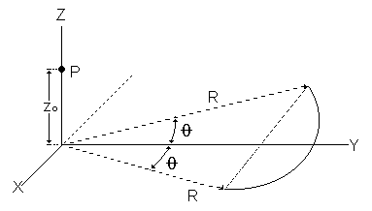Un arco circular de radio R descansa sobre el plano X - Y, ver figura.
EI arco tiene una densidad lineal de carga + λ (λ > 0).

- Determine el campo eléctrico en un punto arbitrario sobre el eje Z.
- Evalúe el campo hallado en el apartado A si θ es igual a π.

